

**一连六排军训小报第二期**

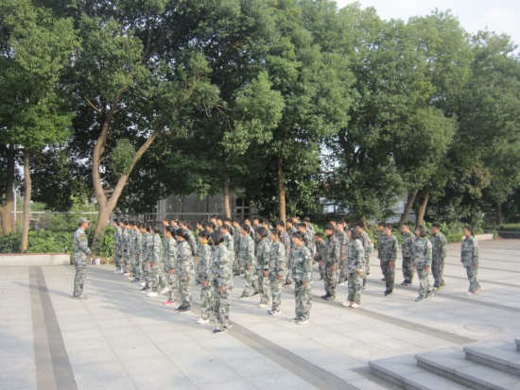

秋容如拭，飞鸟相与还，细雨点儿洒在花前。桂秋的清晨，雨落一夜初歇，吹早哨前整完内务独自踱于走廊，倚窗听雨，一棵瘦削的枫树独立寒秋，翠绿与娇红的扇形叶片在朦胧的水汽里飘摇，留得残枫听雨声。偶遇此景，不禁心动。可手边没有一张纸、一支笔能让我记录下这美景良辰，竟感到无处安放思想的迷茫，寸步难行。第一次如此无法适从，我的灵魂不自由。

短暂的等待过后便是集合，次次军姿的重复练习，因是集体活动项目不显得枯燥与无聊。片刻的休息里，三三两两，连猜拳游戏都能令训练场充满了快活的气息。大概这便是团队的氛围与力量吧。

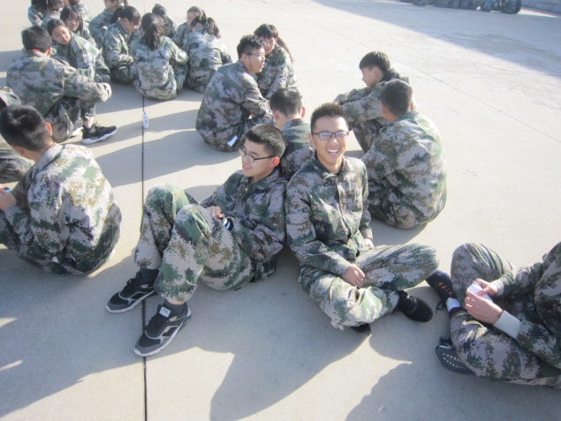军绿色的迷彩服在苍翠的古树下伴乐起舞，澄澈如湖水般的天空蓝的悠远，朵朵白云绵软如絮。秋风萧瑟，凉意渐起之时的人间草木最为天然、纯净、可爱。迎着寒风，严肃的军事训练亦最令人铭记。远处隐隐飘来的饭香如此诱人，这美好而别样的体验啊。自此，我的生命画册似又添置了新的页码，我的体能电池似又注入了新的热力。此时此刻，秋叶满地，纸笔在手，我拥有了新的武器，灵魂终得以安放。

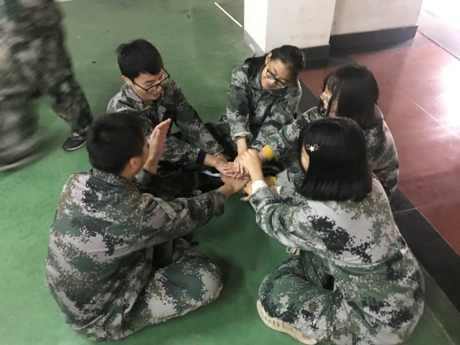

一日的训练结束，在学到新生活技能的同时，有条不紊地安排紧凑的时间，享受集体氛围之下的活跃欢愉，那些训练之时的疲累与枯燥，也渐渐感觉不到了。心有猛虎，细嗅蔷薇。我啊，还邂逅了一个美得不可方物的秋天。原来，“姹紫嫣红”开遍！

有志者，事竟成，破釜沉舟，百二秦关终属楚；

苦心人，天不负，卧薪尝胆，三千越甲可吞吴。